Муниципальное бюджетное дошкольное образовательное учреждение детский сад №7 «Жемчужинка»

Конспект организованной образовательной деятельности в группе раннего возраста

« Капельки»

**«МОЯ СЕМЬЯ»**

Подготовил: Воспитатель Юсуфова.Г.И.

ст. Егорлыкская

2024г.

**Цель:** Продолжать формировать представления детей о

семье, её членах.

**Задачи:**

**Образовательные:** Учить правильно называть членов

семьи, формировать понятие: мой дом, моя семья.

**Развивающие:** Развивать представления о семье как о

людях, которые живут вместе, любят друг друга, заботятся

друг о друге.

**Воспитательные:** Воспитывать заботливое отношение к

близким людям, чувство взаимопомощи в семье. Дать

ребенку почувствовать радость и гордость за то, что у него

есть семья.

**Ход занятия:**

Воспитатель: Собрались все дети в круг.

Я - твой друг и ты – мой друг.

Крепко за руку возьмёмся

И друг другу улыбнёмся

Ребята, что за домик тут стоит, а в окошке свет горит...

Давайте-ка его рассмотрим, повторяйте за мной!

**1. Пальчиковая игра «Дом»**

У дома есть крыша, ( Руки треугольником над головой.)

У дома есть окно, (Показываем с помощью пальчиков

прямоугольник.)

У дома есть дверь, (Ладони перед грудью.)

А в двери есть замок: (Скрестили пальцы ладоней в кулак.)

Кто его открыть бы смог? ( Покрутили скрещенными в

замок пальцами.)

Тук-тук-тук, тук-тук-тук, открывайте – Кто здесь живѐт?

(Кулачком стучат по ладони.) Как вы думаете, кто может

жить в этом домике?

Дети: ……(Ответы детей)

В: Что-то никто не открывает, постучу еще разок: тук-туктук!

(Воспитатель стучит в дверь дома.)

**2. Сюрпризный момент: Появляется медведь.**

**3. Рассказ медведя о своей семье:**

«Здравствуйте, ребята. Вы узнали меня? Я Мишутка из

сказки «Три медведя». Я хочу вам рассказать о своей семье.

Наша семья небольшая: нас всего трое папа Михайло

Потапович, мама Настасья Петровна и я Мишутка. Я очень

люблю маму и папу. Они меня тоже любят, они заботятся

друг о друге и обо мне. А у вас, ребята, есть семья?

Расскажите мне о вашей семье, о том, как вы живете».

Воспитатель: Ребята, семья- это дом. Семья-это мир, где

царят любовь, преданность, дружба. Семья-это самое

дорогое, что есть у каждого человека…

**Семья** - это мама, папа, и дед,

Бабуля готовит нам вкусный обед.

В семье еще братья и сестры бывают,

В семье все любят меня и ласкают,

И лучше семьи ничего не бывает!

**4. Загадки.**

Воспитатель: Послушайте мои загадки и договаривайте

отгадки:

1.В мире нет её роднее,

Справедливей и добрее.

Я скажу, друзья вам прямо —

Лучше всех на свете… (мама)

Дети: Мама.

Воспитатель: Молодцы, ребята, правильно!

Беседа (опрос 2-3 детей):

- Как зовут твою маму?

- Как мама называет тебя ласково?

Воспитатель: Замечательно! А теперь послушайте

следующую загадку:

2.Кто же трудную работу

Может делать по субботам? —

С топором, пилой, лопатой

Строит, трудится наш... (папа)

Воспитатель: Молодцы, ребята, правильно!

Беседа (опрос 2-3 детей):

- Как зовут твоего папу?

Воспитатель: Замечательно, ребята! Читаем следующую

загадку:

3.Кто любить не устает,

Пироги для нас печет,

Вкусные оладушки?

Это наша... (бабушка)

Дети: Бабушка.

Воспитатель: Молодцы, ребятки, правильно!

Беседа (опрос 2-3 детей):

- Как зовут твою бабушку?

4.Кто всю жизнь работал,

Окружал заботой

Внуков, бабушку, детей,

Уважал простых людей?

На пенсии уж много лет

Нестареющий наш... (дед)

Дети: Дедушка.

Воспитатель: Да, ребятки, правильно!

Беседа (опрос 2-3 детей):

Кто ты для дедушки?

5.Кто веселый карапузик —

Шустро ползает на пузе?

Удивительный мальчишка —

Это младший мой... (братишка)

6. Кто любит и меня, и братца,

Но больше любит наряжаться? —

Очень модная девчонка —

Моя старшая... (сестрёнка)

– Ребята, а у кого есть братик или сестричка? Как их зовут?

- Чем занимается дома ваша сестра? Брат?

Воспитатель: Молодцы.

– Ребята, а вас любят в семье?

Дети: (Да, любят.)

Воспитатель: – А как вы догадались, что вас любят?

Дети: (Меня целуют, ласкают, говорят хорошие слова,

жалеют, играют со мной, заботятся обо мне.)

Воспитатель: – Ребята, а за что вас любят в семье?

Дети: (Слушаюсь, кушаю хорошо, маму и папу люблю,

папе и маме помогаю, игрушки убираю.)

Воспитатель: – Молодцы! Значит, вы тоже заботитесь о

своей семье. Слушаетесь родителей, помогаете им,

убираете свои игрушки. Не хотите расстраивать взрослых:

маму, папу, бабушку, дедушку, братиков и сестренок – всю

свою семью.

А все эти люди вместе называются одним словом – Семья.

Как хорошо, когда у человека есть дружная семья! А

давайте покажем свою семью на ладошке.

**5. Пальчиковая гимнастика «Семья».**

Этот пальчик – дедушка,

Этот пальчик – бабушка,

Этот пальчик – папа,

Этот пальчик – мама,

А этот пальчик – Я,

Вот и вся моя семья.

Игра-драматизация «Помирились»

- Плохое настроение у нас в семье с утра

- И потому в семье у нас не ладятся дела.(голова опущена

вниз, руки вдоль туловища, повороты вправо, влево)

-У дедушки у нашего весь день болит спина (наклониться

вперѐд, руки за спину)

-У бабушки, у, старенькой, кружится голова (круговые

движения головой)

- Папуля гвоздь хотел забить, по пальцу вдруг попал

(стучим кулачками друг о друга)

- У мамы ужин подгорел, в семье у нас скандал (смотрим на

раскрытые ладони)

- Давайте будем их мирить, семью свою нужно любить.

- Друг другу улыбнѐмся и за руки возьмѐмся (взяться за

руки и улыбнуться друг другу)

- Дружно все обнимемся и тогда помиримся!

Семью помирили, наша семья улыбается).

Мишутка: Ребята, мне очень понравилось у вас в гостях, я

рад, что у каждого из вас тоже есть дружная семья! А

теперь мне пора домой, ведь в гостях хорошо, а дома

лучше, дома ждет меня моя семья! До свидания!

**Рефлексия.**

– Ребята, о чем мы сегодня говорили? Говорили о семье.

Семья – это самые близкие люди: мама, папа, братья и

сестры, бабушки и дедушки. В семье все любят друг друга,

заботятся друг о друге, помогают друг другу (это дома). А в

детском саду у нас тоже есть дружная семья – это мы с

вами. Покажите, какие вы дружные, улыбнитесь и

обнимите друг друга.

**Пальчиковая гимнастика «Семья».**

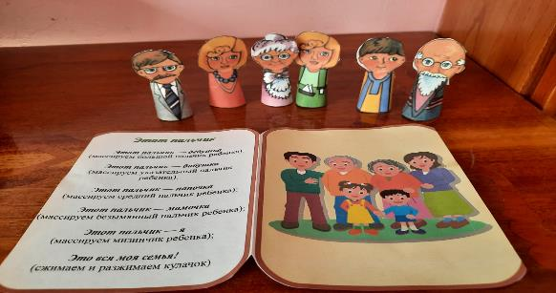

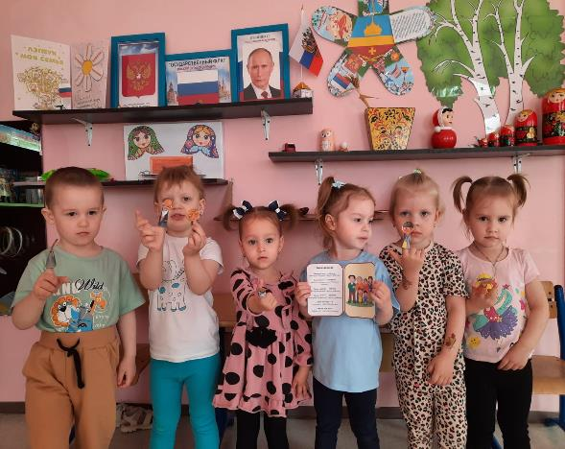

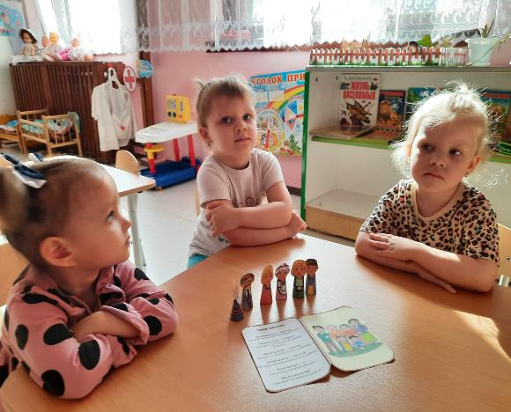

**2. Сюрпризный момент: Появляется медведь.**

**3. Рассказ медведя о своей семье:**

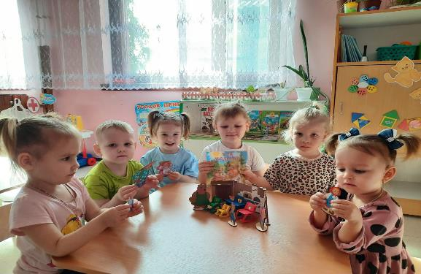

**Пальчиковая гимнастика « Сорока – белобока»**

